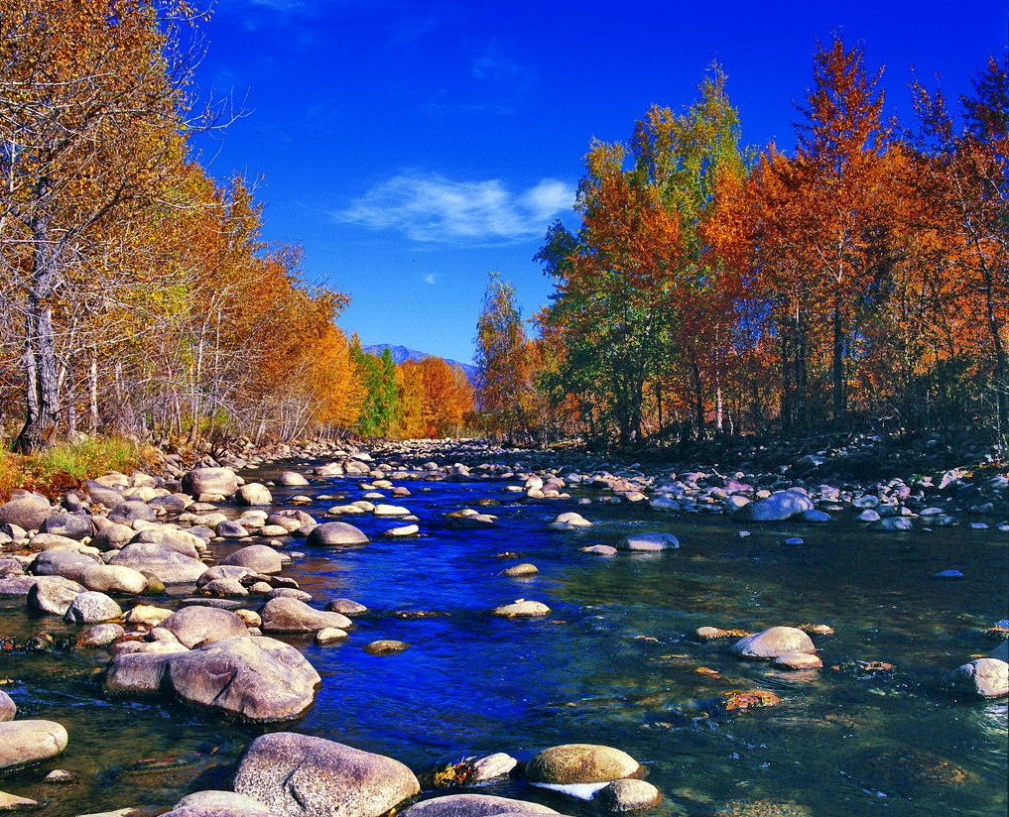
秋韵电子版第一期

苏州老年大学
唐诗宋词元曲欣赏班主办
指导老师 ：王立中 顾问：邢烈
本期责任编辑：侯国达 章苏
本期责任编辑：

：

创刊词： 我们唐诗、宋词、元曲欣赏班的《秋韵》诞生了。我们本着传承古韵、歌颂时代、发扬特色、追求梦想的理念建立的这个平台，目的在于互相学习交流、共同切磋提高；以诗会友，增进友谊。希望各位同学踊跃参与，积极投稿。《秋韵》在我班同学的精心培育下，一定能结出新颖、丰硕的成果，发出绚丽多彩的霞光。

热烈祝贺《秋韵》创刊并首发电子版第一期贺诗

侯国达

唐宋诗词光焰长，千年陈酿久弥香。
黄花红叶引秋韵，奋笔同歌盛世昌。

邢 烈

秋霞映水引流长，韵漫江天桂溢香。
万寿宫中添郁彩，承唐袭宋织其昌。

章 苏

绵绵文脉古今长，翁媪朗声秋韵香。
同好师生共求索，唐诗熠熠宋词昌。

张幼兰

春风和煦到天涯，乐见吹开秋韵花。
彩笔飘香吟雅颂，翩翩晚岁映红霞。

卞业林

诗词古韵溯源长，唐宋佳篇嚼味香。
秋送红黄叶如纸，媪翁爱写国家昌。

江幼青

千年古韵遣余芳，常使冰心入醉乡。
学士从来多热血，纵谈置酒赋华章。
刘婉英

唐宋遗风世代扬，丹心一片醉诗乡。
夕阳学子情难却，秋韵飘来一脉香。
蔡士道

诗客词人聚一堂，生花妙笔谱华章。
纵弹心曲吟歌盛，秋韵绵绵雅调长。

杨自振

敢与青山争久长，春花秋韵九州香。
诗词化作基因组，传给儿孙代代昌。

刘廷友

耆园已自好风光，清气氤氲缓入肠。
秋韵一枝初绽放，更添妩媚满庭芳。

夏成明

吴宫雅客共天长，词曲诗文润古香。
心志情思随梦笔，夕晖秋韵诵遐昌。

蒋海波

一树海棠黉苑香，清辉依旧照诗廊。
词峰玉立中州韵，秉烛登攀越太行。

金兰馨

流水高山情谊长，莺飞草长百花香。
园丁早起播秋韵，细作深耕日日昌。

江南好·曹苏生

吟友乐，秋韵进黉宫。桂菊枫描秋色爽，诗词曲唱韵情浓。圆梦笔锋雄！

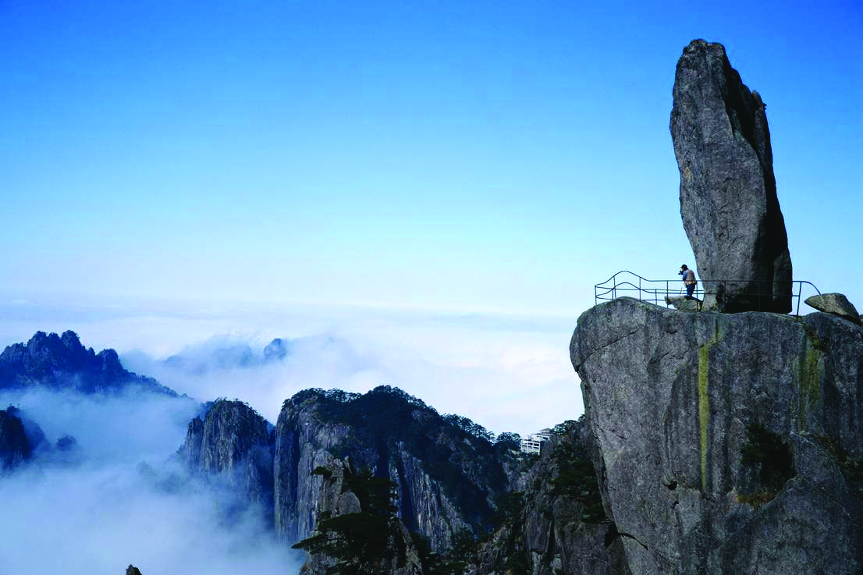
山河赞歌
：

醉琼枝·鼋头仙洲赏春 江幼青

骀荡东风绿古园，仙洲处处吐华妍，料峭轻寒侵芳芷，凝翠，画桥傍岸柳丝芊。 香径徜徉花作景，豪兴，太湖春水泊双舷，灵俏沙鸥群乱舞，飞羽，多情尤是醉婵娟

锦缠道·春游鼋头渚 刘婉英
仙岛柔风，吹醒画船鸥鹭。太湖滨、玉兰正吐。嫩红情满樱花路。雨润海棠，柳媚鼋头渚。 并肩来踏青，漫游轻诉，步盈盈、翠飞莺舞。野趣中，戏昵芳菲，任满身花影，不把春光负。

临江仙·游无锡三山岛 刘廷友

二月早春风物美，平湖蓝水粼粼。三山仙岛客纷纷。会仙桥上日，玉帝殿头云。 络绎游船忙载客，船头鸥鹭成群。惊呼欢笑乐无垠。鸟儿为友伴，哪似在凡尘。

苏幕遮·游鼋头渚 夏成明

乍轻寒，初淡雾。笑语欢声，约伴无锡路。天水朦胧仙岛渡，餍饫纷投，皆做沙鸥餔。 赏樱园，观蕾谷。吐萼含苞，待看花千树。绿锁充山灵秀处，拍岸春涛，浪溅鼋头渚。

定风波·鼋头渚春游 侯国达
小草芊芊细柳新，春光摇荡满湖滨。风送轻寒云锁日，微惜，沙鸥欢叫聚还分。 樱蕾星繁红欲绽，回盼。倘徉且与菜花亲。花下林畔留倩影，嘉景，芳茵乐煞踏青人。

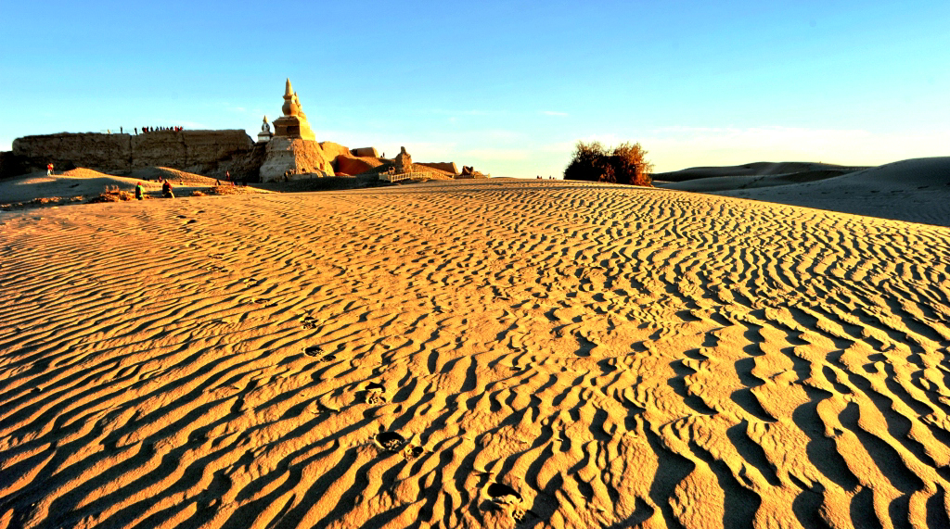
内蒙古黑城遗址 摄影 沈海融
访内蒙古黑城遗址 沈海融

一望秋空夕照明，黄沙百丈困孤城。
门墙半圮犹巍耸，都帐全无失禁营。
不见驰骑传将令，猎奇游客满街行。
暮鸦群起争飞乱，残塔千年烽火平。

鹧鸪天·深秋游漠北居延海 沈海融
九月胡天飞雪来，居延弱水镜颜开。清波百里皆凝碧，枯苇周环似冻柴。 王母会，穆王台^{①}，匃奴骠骑^{②}化尘埃。穹庐莽莽惟荒草，乞食群鸥扑入怀。
注：①居延海曾是传说中周穆王与西王母相会的地方。
②西汉骠骑将军霍去病曾到此大战匃奴。

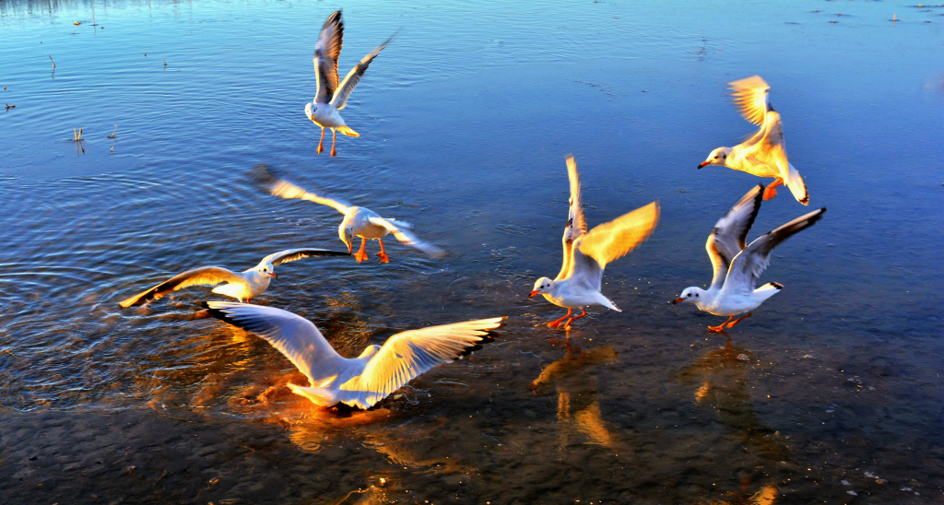
漠北居延海 摄影 沈海融
正月初一登广州火炉山 侯国达
佳节攀登汗一身，清风时送爽精神。
羊肠陡径缘溪走，峡谷茂林随岭伸。
巨石峰头聚成阵，儿孙携手乐相亲。
归程更喜春阳媚，一路山花入眼新。

参观毛主席主办农讲所

总理亲书匾字遒，学宫改建也相俦。
大成殿上讲堂設，古木阴中真理求。
广选精英播星火，高擎义帜汇洪流。
风云激荡神州动，关注农民筹远谋。

江西龙虎山 刘婉英

暑热炎炎细雨斜，趋之若鹜逐丹霞。
有心云海追岩壁，无意红尘访道家。
试问悬棺迷怎解，却看龙虎罩轻纱。
天门一曲仙居远，风染松声几处茶。
注：龙虎山是丹霞地貌， 中国道教发祥地。

游磐安（古风） 金兰馨

乘兴抵磐安，苍茫万仞山。
巴车巅上走，游客谷中攀。
观瀑亭边歇，廻龙桥水潺。
最灵罗汉瀑，虹彩挂其间。
水下孔尤美，盘旋险道艰。
寄情天与地，飞鸟伴我还。

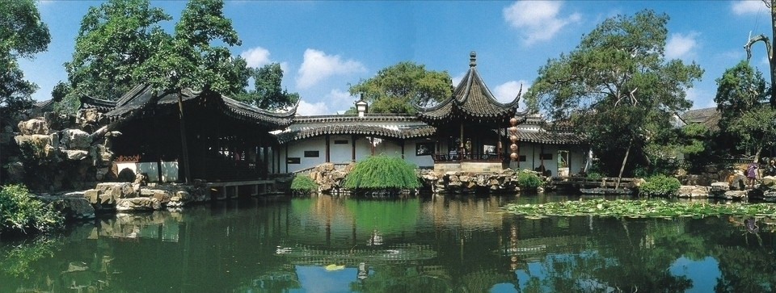
姑苏雅韵
：

春游花山（新韵） 王立中

细雨峰峦润，微风鸟道深。
花山邻胜景，史传有碑文。
古塔埋僧骨，怡泉沁客唇。
周遭岩岳翠，日暮送游人。

早春探梅 (新韵）

驱车香雪海，放眼尽舒怀。
冉冉春渐近，丝丝雨复来。
近山听鸟语，临水赏新梅。
更见花枝下，游人笑靥开。

忆张继（新韵）

姑苏月落乌啼夜，寒士他乡寂寞时。
科试蹉跎耽俊赏，诗文杳渺有穷期？
游人缱绻观佛刹，古木葱茏历暖熹。
缀玉青碑邻逝水，钟声激越迥虹霓。

邓蔚观景 邢 烈

司徒堂下惬徘徊，燕舞莺飞诗兴催，
雪海争荣香远播，新茶溢趣味初开。
苍葱碧翠追春到，古怪清奇迎客来。
瑞梦依依抬眼看，小康村与艳阳隈。

夕 辉 张香生

西山日落彩霞辉，一缕微风湖上飞。
漫卷云花映波绿，白帆点点送春回。

庭 园

流泉弹古韵，玉竹弄阴凉。
清论留君住，苔阶挽夕阳。
同诗友游植物园（七绝三首） 杨自振

一

年来自喜身轻健，时日悠然少挂牵。
相约携行赏花去，好搜春色入诗笺。

二

拾得香圆芳草中，戏嬉相剥乐如童。
甜酸苦涩都尝遍，醉作痴癫不老翁。

三

堤上金花菜嫩鲜，笑寻喜摘趁晴天。
谁人不说野蔬好，美味从来出自然。

上方山百花节（七绝三首） 蔡士道

一

漫山翠色满园花，姹紫嫣红织锦霞。
青小尽欢童趣乐，帐篷里面过家家。

二

雨后新晴绿草滋，争春桃李斗骄姿。
妖娆最是樱花色，似雪如云挂满枝。

三

袅袅东风送暗香，依依翠柳映朝阳。
欢声笑语枝头燕，唱彻春光韵味长。

长相思·江南鱼米乡 夏成明

沙家浜，晏家浜。街巷临湖倒影长，乌篷摆渡娘。 东牌坊，西女墙。酒肆茶楼青瓦房，江南鱼米乡。

长相思·芦荻火种荡
雾茫茫，水泱泱。荻荡芦丛火种藏，燎原蔓四方。 兵激昂，民激昂。港汊滩头练武忙，大刀加步枪。
注：沙家浜、晏家浜，是临湖相望的东西两个古镇。

重游花卉植物园

又是一年芳草芊, 结朋踏翠赏春妍。
雌雄异树重阳木，皮苦花黄小檗连。
曲径寻香闻月季，回蹊猎艳睹山鹃。
兴犹未了饥肠辘，簇榭围栏席地筵。

踏青阳澄湖 陈铭诚

美人秀腿菜花黄，盛世春光呈吉祥。
底事纷繁融广宇，大千展眼慨而慷。

穹窿山(七绝两首)
一
上真湖望沐春光，禅拜宁邦卧佛堂。
驻跸清皇祈福地，尤彰兵圣美名扬。

二
藏书千载读吴中，开泰三羊洐瑞风。
天地精华成俊彦，无双嘉誉坐穹窿。

东山访茶 侯蓝蓝

远黛柔烟笼翠树，和风戏柳点清波。
重峰复水求春嫩，熟道轻车绕野坡。
茶到情浓无浅意，芽虽性淡亦婆娑。
廊前坐看闲云卷，我伴青山品碧螺。

古典苏州(七绝两首) 张香生
一

粉墙黛瓦漏窗花，楼阁亭台古韵家。
桥曲廊幽常作客，轻云碧水映红霞。

二

古典园林千载藏，风姿雅韵独登堂。
诗情画意迷蝴蝶，更喜今朝入世行。

郁金香公园

远眺花团锦簇娆，近闻朵朵弄枝摇。
彩虹如醉云游客，靓影风姿分外娇。

观彩船有感

潋滟波光画舫延，斑斓仙境为谁缘。
欢声飞舞落天地，盛世抒怀宵不眠。

虎丘摄游(七绝两首) 刘啸虎
一
虎丘朦雨春犹漾, 摄友欢声笑语哗.
一地落红飞不去, 吴中名胜再添花.

二

添丁“世遗”云岩塔, 古朴雄奇伴彩霞.
耸壑绝岩泉水映, 山塘流碧过千家.

戏 水

君爱姑苏水，悠悠泛碧波。
神怡心旷处，倩影舞长河。
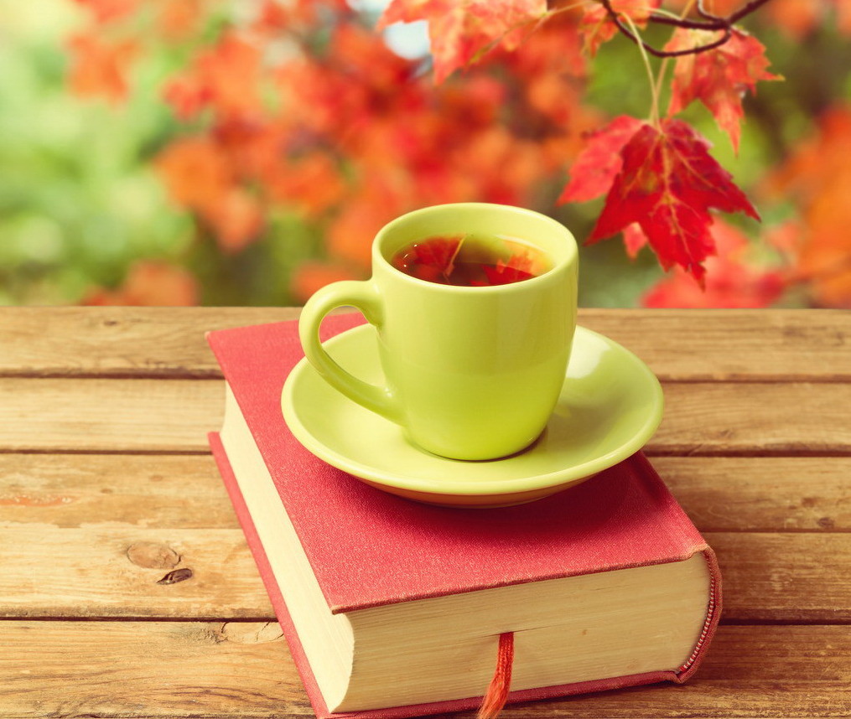
寓 情 寄 怀
：

咏53届世乒赛 邢烈

繁花盛放聚精英，兴会姑苏垒激情。
乓去招来娇凤跃，乒回奋起猛鹰鸣。
攀峰道上迈新步，奏凯声中闻显名。
疾转银球争友谊，旌旗靓处夺双赢。

赞53届世乒赛 章苏

两块拍子一条网，一只赛台双匹俦。
推挡高抛攻必杀，切削逆转守中抽。
龙腾虎跃妙招出，虎踞龙盘绝地钩。
场上对头场外友，银球联谊誉全球。

采桑子·月色朦胧 邢 烈

凤萧声里朦胧月，听也忧伤，看也忧伤，片片情思寄故乡。 清明岁岁无情乐，睁眼爹娘，闭眼爹娘，阵阵清风拂断肠。

采桑子·月色朦胧 卞业林
当年相识黉门内，广宇苍凉，风雨飘扬，永结同心也急忙。 而今犹补年轻史，月播辉光，罗曼徜徉，执手荷塘烟浦旁。

捣练子· 二首 卞业林

一
湖浪碎，柳芽齐，水里金鸡约鸟啼。莺唱燕歌游客醉，岸边何处和声回？
二

湖浪细，柳芽粗，送暖东风到太湖。开捕熨平微皱纸，万杆桅笔绘新图。

采桑子·月色朦胧 章 苏

异乡十载思乡苦，谢了梨花，飘了雪花，村野朦胧残月斜。 隔江愁云烟远，朝盼障飞槎，晚盼归槎，梦里吳音心里家。

捣练子·二首 王维晋

一

欣野渡，羡农家，垂柳河边陌上花。晨启栅门观鸭阵，暮林深处数归鸦。
二

欣港汊，羡渔家，水下游鱼水面虾。晨顶晓星寻梦去，暮舟归返唱渔笳。

春约 江幼青

且把清茶代酒斟，黄鹂醉唱柳丝阴。
别怀好句骚人叹，雅赏清音约客临。
芳思悠悠依素魄，情缘脉脉寄琴心。
风和阁暖春浓意，花落潇湘谁复吟。

春 张幼兰

款款东风过柳堤，翻为甘露润春泥。
菜花趁早蜂勤奋，待燕蔷薇发嫩荑。
西江月 张幼兰

朗月志存高远，流云气盛行匆。锦山绣水两相融，此景如仙似梦。 调瑟和弦流畅，品茗啜玉香浓。平安生活度从容，闲把诗文常诵。

七七事变 蒋海波

卢沟晓月著悲歌，弹洞桥痕永定河。
敌忾同仇驱贼虏，醒狮怒吼荡蛮倭。

武汉战役

万家岭上捷飞传，得胜旗开大别山。
湖口九江平日寇，神威一震慑凶顽。

读《松间》画 卞业林

有朋赠国画，猫蝶戏松间。
读懂深含义，衰容漾笑颜。

家有牡丹图

魏紫添多彩，厅堂喜气般。
世间何富贵，图我总相看。

新年奋蹄 金兰馨

历雨经风逾矩年，今生碌碌志难迁。
云泥曲直心持尺，老骥扬蹄道不偏。

玉兔呈祥 蒋海波

标格冰清放眼量，筑成三窟御风霜。
但求适意才思敏，腿耳凭人说短长。

欢送马年 蒋海波

一骑沙扬驿路长，嘶风踏雪步轩昂。
征鞍日骋三千里，直指云程信放缰。

喜迎羊年

孝道津津美誉扬，悠然笃厚态昂昂。
亲情款款绵长路，脉脉谐和奔吉祥。

画堂春·乙未岁咏羊 曹苏生

吉祥温顺一精魂，赤忠至孝天生。平身食草报黎民，跪乳感恩。 生奉秀毛奶水，死呈香肉皮身。惊闻贪沓闹凡尘，誓灭瘟神！

诉衷情· 未岁咏羊 章 苏

三阳开泰倍精神，玉角叩新春。孝天跪乳铭记，咩调嗲娘亲。 行孝德，素廉身，乐随群。知恩图报，忠善平生，丽质怀仁。
与吟友祭扫钱老墓 杨自振

寂寂陵间草，青青又一年。
苍松长肃立，逝者自安眠。
高德儿孙继，琴音天地传。
尘缘了犹在，新咏入诗笺。

缅怀大玄吟长 章 苏

饮泣清明雨，含悲别梦惊。
仙踪尘世觅，天籁大千萦
松竹凌云志，梅兰馨露生。
胥江恸喑咽，滔念抱琴卿。

踏莎行·为虎孙敬奉旅游礼品感赋 曹苏生

北海陶龟，宏村彩卷，保温杯巧冲绳选。衰翁天性旅游迷，虎孙童少心相伴！ 真敬真亲， 至诚至善，恢弘孝道传承远。古淳传统艳朝霞，映红宇宙人间暖！

鹊桥仙·敬颂潘家炎老师

跋山涉野，探遗访古，花甲达翁壮勇。五年汗血路艰辛，护文物、寻查千种! 精心纠错，履新救险，增益改描尤众。更为宣教耗心机，遂志愿、园文化梦!

鹧鸪天·五十年后的聚会 金兰馨

七十年华步履匆，同窗兴会气和融。曾经少小心胸谊，依旧老来趣兴同。
眉起舞，步从容，湘江桥上夕阳红。华天暢饮新沙酒，谈笑声中老返童。

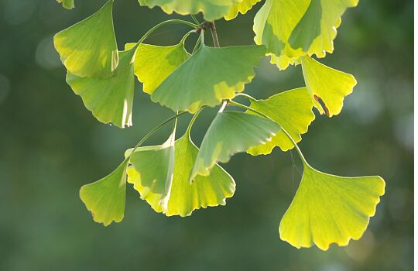
新 诗 撷 萃
：

闻鹃解语 黄华蓉
窗牖外，缓缓急急，
此应彼呼。
声越越，情楚楚。
恍惚不知，今夕何年，
此处何处，此身何物？
你唤“归去，归去”
直挞我心深处！
长年有家归未得，
谁知今日归无路。
家，曾在人间天府。
如今，已在九霄天府。
带走家的，是父母手足。
我欲乘风跟去，
又恐玉宇宵寒，
难荐宜居。
鹃兄所言不虚，
还数这尘世间，
“好住，好住”

催我“布谷，布谷”，
而我已无谷可布，无地布谷。
唯这秃笔，聊作应付。
幸儿孙辈的地里，
耕作如如。
“无路，无路”？
对不住了，请君自省尊足
──你不迈步，永远无路！
若是说，“不顾，不顾”，
别人无暇，一时不顾，
阁下何妨自顾。
“不苦”就对了，
你不自苦，人生无苦。
山间陌头有花蝶伴舞，
黄连树下也有琴可抚─
任由你撷取欢欣无数。
身后，还有你的庞大族群，
为你背书。
你尽可以乘兴高歌：
“幸福，幸福！”



共16页2015年5月16日 本期责任编辑，电子制作 蔡士道

